2016中考王重点题型专题突破：专题九 声、光、热实验与综合题（云南）

云南三年中考
1．(2014昆明中考)在探究凸透镜成像规律的实验中，三(1)班学生在老师的要求下，全班分成7个小组，使用焦距都是10cm的凸透镜做实验。最后，老师将各组实验的结果画在了图中。图中1和1′、2和2′…7和7′分别表示实验时各组的物和对应像的位置。请你根据实验的要求和图中的信息，回答下列问题：
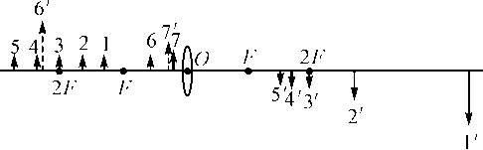
(1)实验时，光具座水平放置，位于光具座上的烛焰的中心、凸透镜的中心和光屏的中心应该处于__同一高度__。
(2)从__1、2__两组可以看出，当物体位于一倍焦距和二倍焦距之间时，所成的像是__倒__立的、__放大__的实像。
(3)从6、7两组可以看出，凸透镜成虚像时，像与物在__同__侧，且像是__正__立的。
(4)由图可知成实像时，当物远离凸透镜，像__靠近__(选填“远离”或“靠近”)凸透镜，且像的大小变__小__(选填“大”或“小”)。
2．(2015云南中考21题7分)图甲是“探究水沸腾时温度变化特点”的实验装置。
(1)实验中使用的温度计是利用液体__热胀冷缩__的性质制成的。
(2)从水温达到90℃开始，每隔0.5min记录一次水的温度，数据记录如下表。请在图乙中绘制出水温随时间变化的图象。

时间/min | 0 | 0.5 | 1.0 | 1.5 | 2.0 | 2.5 | 3.0 | 3.5
温度/℃ | 90 | 92 | 94 | 96 | 98 | 98 | 98 | 98
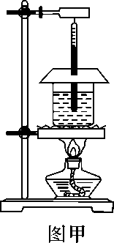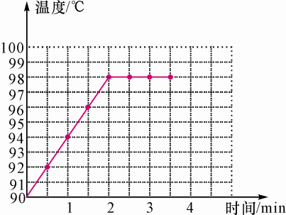
(3)实验测得水的沸点是__98__℃，原因是当地大气压__低于__(选填“高于”、“低于”或“等于”)一个标准大气压。实验得到的结论是：__水沸腾时温度不变__。
(4)用酒精灯给水加热是利用__热传递__的方式改变水的内能。100g的水温度由90℃上升到98℃吸收的热量是__3.36×10³__J。[水的比热容c_{水}＝4.2×10³J/(kg·℃)]
3．(2015玉溪八中模拟)三峡水电站有“照亮半个中国”的美誉，它的年平均发电量约为8.5×10¹⁰kW·h，相当于一座年消耗5×10¹⁰kg标准煤的火力发电站的发电量。
(1)标准煤的热值为2.9×10⁷J/kg，完全燃烧5×10¹⁰kg标准煤能放出多少热量；
解：Q＝qm＝2.9×10⁷J/kg×5×10¹⁰kg＝1.45×10¹⁸J
(2)以三峡水力发电代替同等的火力发电，每年会少排CO₂气体1.2×10¹¹kg，这些气体的体积是多少m³(通常情况下CO₂气体的密度为2kg/m³)；
解：由ρ＝可得，V＝＝＝6×10¹⁰m³
(3)根据本题中的数据，计算火力发电的效率。
解：已知E＝8.5×10¹⁰kW·h＝8.5×10¹⁰×1000×3600J＝3.06×10¹⁷J，η＝×100%＝×100%≈21.1%
中考强化集训
(时间：60分钟 满分：100分)
1．(8分)(2015武汉中考)为了探究光反射时的规律，某同学将一个平面镜放在水平桌面上，再把纸板ENF放置在平面镜上，如图甲所示。
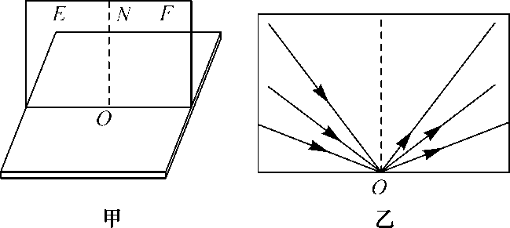
(1)使一束光贴着纸板EON沿某一角度入射到O点，纸板FON上没有观察到反射光，原因可能是__纸板EON与FON不在同一平面上__。
(2)正确操作实验，并在纸板上记录每次光的径迹，如图乙所示。取下纸板，接下来进行的操作是__测量入射角和对应反射角的大小__，将数据记录在表格中，并比较__反射角与入射角__。
(3)纸板ENF是用两块纸板连接而成的，这样做的目的是__验证反射光线与入射光线是否在同一平面内__。
2．(12分)(2015昆明八中模拟)利用如图装置探究平面镜成像特点。
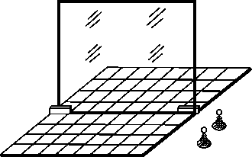
(1)实验时应选__较薄__(选填“较厚”或“较薄”)的玻璃板代替平面镜竖立在水平桌面上。
(2)在玻璃板前放置棋子A，将完全相同的棋子B放在玻璃板后并移动，人眼一直在玻璃板的前侧观察，直至B与A的像完全重合，由此可得结论：__像与物大小相等__。
(3)为了探究平面镜成像的虚实情况，将一张白卡片竖直放在B所在的位置，应在玻璃板__后__(选填“前”或“后”)侧观察白卡片上是否有A的像。
(4)改变A的位置，重复(2)中步骤并分别测出A和B到玻璃板的距离，记录在下表中。

序号 | 1 | 2 | 3
A到玻璃板的距离/cm | 3.00 | 5.00 | 8.00
B到玻璃板的距离/cm | 3.00 | 5.00 | 8.00
分析表中数据，可以得到结论：__像与物到镜面的距离相等，且关于镜面对称__。
3．(12分)(2015广东中考)用焦距10cm的凸透镜做“探究凸透镜成像规律”的实验，如图所示。(凸透镜的位置固定不动)
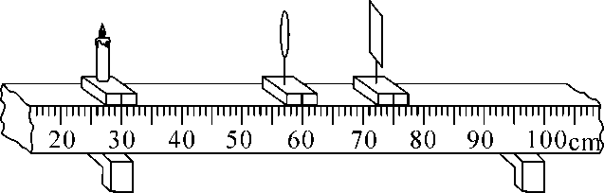
(1)为了便于观察实验现象，实验环境应该__较暗__(选填“较亮”或“较暗”)一些，此实验过程中蜡烛燃烧后逐渐变短，则光屏上烛焰的像也将逐渐向__向上__移动。
(2)记录实验数据如下表，请将所缺的实验数据和像的性质补充完整。

实验
序号 | 物距
u/cm | 像距
v/cm | 像的性质
1 | 30 | 15 | 倒立、缩小的实像
2 | 20 | 20 | 倒立、等大的实像
3 | 15 | 30 | 倒立、放大的实像
4 | 6 | 无 | 正立、放大的虚像
请根据实验序号4的成像规律，写出在生活中的一个应用__放大镜__。
(3)晓红在早上9：00利用太阳光进行观察凸透镜焦点的活动，她将凸透镜与水平地面平行放置，调节凸透镜到地面的距离，直至地面上出现一个最小的亮点，她认为此点就是凸透镜的焦点。你认为她这种活动过程存在的问题是：__凸透镜没有正对着阳光__。
4．(15分)(2015南京中考)小明利用如图甲所示装置探究冰的熔化特点，他每隔相同时间记录一次温度计的示数，并观察物质的状态。
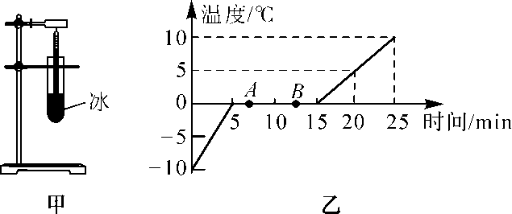
(1)应选用颗粒__较小__(选填“较大”或“较小”)的冰块做实验。
(2)图乙是他根据记录的数据绘制的“温度—时间”图象。由图象可知：冰属于__晶体__(选填“晶体”或“非晶体”)，这样判断的依据是__冰熔化过程中温度不变__。
(3)图乙中第3min时，物质处于__固__态。
(4)图乙中，物体在A点时具有的内能__小于__(选填“大于”、“小于”或“等于”)在B点时的内能。
5．(12分)(2015连云港中考)用图甲所示装置“观察水的沸腾”实验：
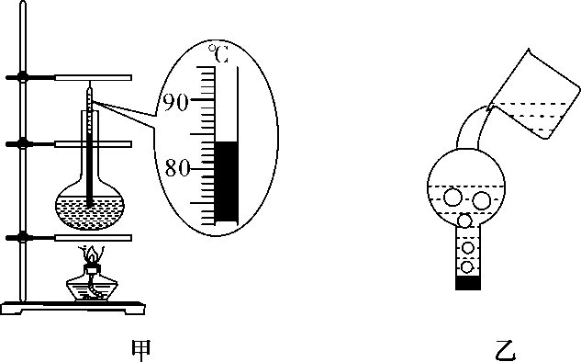
(1)图甲所示烧瓶中水的温度为__84__℃。
(2)水沸腾后，继续加热，温度计的示数__不变__(选填“变大”、“变小”或“不变”)。
(3)沸腾一段时间后，撤去酒精灯，发现水停止沸腾，这时一组同学用橡皮塞塞住烧瓶口并将其倒置，向烧瓶底部浇冷水，如图乙所示，结果发现水又重新沸腾了，这是因为__水的沸点随气压减小而降低__；另一组同学在烧瓶口上放置一乒乓球，继续加热，发现乒乓球被顶起，在此过程中水蒸气的__内__能转化为乒乓球的机械能。
6．(15分)(2015安徽中考)某家庭用燃气热水器将质量为100kg、温度为20℃的自来水加热到50℃，消耗的天然气体积为1m³(假设天然气完全燃烧)。已知水的比热容为4.2×10³J/(kg·℃)，天然气的热值为3.2×10⁷ J/m³。求：
(1)天然气完全燃烧放出的热量；
解：Q_{放}＝qV＝3.2×10⁷J/m³×1m³＝3.2×10⁷J
(2)水吸收的热量；
解：Q_{吸}＝cmΔt＝100kg×4.2×10³J/(kg·℃)×(50℃－20℃)＝1.26×10⁷J
(3)该热水器工作的效率。
解：η＝＝≈39.4%
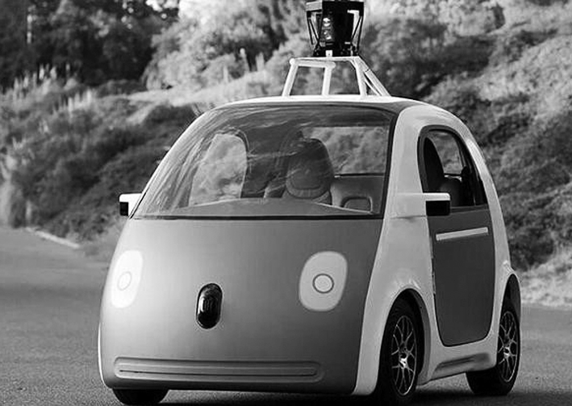
7．(10分)(2015内江中考)如图所示，是最新一款无人驾驶汽车原型图。汽车自动驾驶使用雷达传感器，以及激光测距器来了解周围的交通状况。该款车以72km/h的速度在一段平直的公路上匀速行驶了8km时，消耗汽油1.5L。假设汽油完全燃烧，汽油机的效率为30%，那么，在这段运动过程中，求：(已知：汽油的密度为0.8×10³kg/m³，汽油的热值为4.5×10⁷J/kg)
(1)该汽车发动机做的有用功是多少？
解：消耗汽油的质量为m＝ρV＝0.8×10³kg/m³×1.5×10^{－3}m³＝1.2kg，汽油完全燃烧放出的热量Q＝qm＝4.5×10⁷J/kg×1.2kg＝5.4×10⁷J，汽油机的有用功W_{有用}＝ηQ＝30%×5.4×10⁷J＝1.62×10⁷J
(2)该汽车的输出功率为多少？
解：汽车运动的时间t＝＝＝h＝400s，汽车的输出功率P＝＝＝4.05×10⁴W。
8．(16分)(2015德州中考)混合动力汽车具有节能、低排放等优点，成为汽车研究与开发领域的重点。某新型混合动力汽车启动时，内燃机不工作，蓄电池向车轮输送能量，当需要高速行驶或蓄电池电能过低时，内燃机启动，既可以向车轮输送能量，又可以给蓄电池充电，车速与所受阻力的关系如图所示。在某次测试中，蓄电池储存的电能为5.12×10⁸ J，由内燃机提供能量，汽车以50km/h的速度匀速行驶了0.5h，同时蓄电池的电能增加了10%。求：
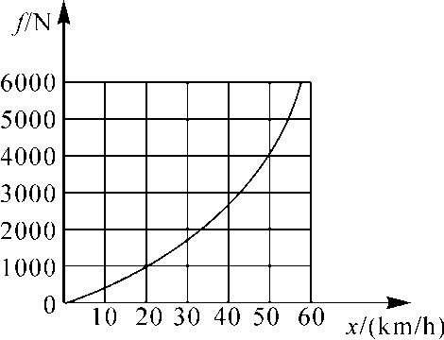
(1)汽车牵引力做的功；
解：由公式v＝，得：s＝vt＝50km/h×0.5h＝25km＝2.5×10⁴m，由图象可知，汽车速度为50km/h时，所受阻力为4000N，由于汽车匀速行驶，牵引力等于阻力。汽车牵引力做的功：W_{牵}＝Fs＝4000N×2.5×10⁴m＝1×10⁸J
(2)若所用燃料的热值为4.5×10⁷J/kg，测试过程中消耗8kg燃料(假设燃料完全燃烧)，则放出的总热量是多少；
解：燃料完全燃烧放出的总热量：Q＝mq＝8kg×4.5×10⁷J/kg＝3.6×10⁸J
(3)内燃机的效率。
解：电能增加：W_{电}＝5.12×10⁸J×10%＝0.512×10⁸J，内燃机的效率：η＝×100%＝×100%＝42%。

